Федеральное государственное образовательное бюджетное

учреждение высшего образования

**«Финансовый университет при Правительстве Российской Федерации»**

**(Финансовый университет)**

Колледж информатики и программирования

Специальность 09.02.03 Программирование в компьютерных системах

**ОТЧЕТ**

**ПО ПРОИЗВОДСТВЕННОЙ ПРАКТИКЕ**

**(по профилю специальности)**

Профессиональный модульПМ.02 Разработка и администрирование баз  
данных

*(наименование профессионального модуля)*

Выполнил:

обучающийся учебной группы № 120

Е.В. Троицкая

*(И.О. Фамилия)*

Проверил:

руководитель практики от колледжа:

И.В. Сибирев

*(И.О. Фамилия)*

**Москва**

**20­­­­22**

СОДЕРЖАНИЕ

ВВЕДЕНИЕ 3

Глава 1 4

Глава 2 6

ЗАКЛЮЧЕНИЕ 12

СПИСОК ИСПОЛЬЗУЕМЫХ ИСТОЧНИКОВ 13

ВВЕДЕНИЕ

Общество с ограниченной ответственностью «АрмаТексГифт» является коммерческой организацией, занимающейся торгово-закупочной деятельностью непродовольственными потребительскими товарами: осуществляет продажи тканей оптовым и розничным покупателям, занимается изготовлением пледов и вышивок по индивидуальным заказам.

Система управления торговой фирмой включает в себя три уровня. В ООО «АрмаТексГифт» руководителей традиционно делят на группы:

• Технологический уровень - ежедневно осуществляющие операции и действия (продавцы, технический персонал, кассиры).

• Управленческий уровень - координируют работу внутри организации, согласовывая разные формы деятельности (директор магазина).

• Институционный уровень - занимаются разработкой долгосрочных планов, установлением целей, изменениями политики организации, ее связями с другими организациями (Генеральный директор, заместители ген.директора, юристы, бухгалтера).

Глава 1

В своей повседневной деятельности компания ООО «АрмаТексГифт» использует программу «1С:Предприятие 8.3» для ведения документооборота и бухгалтерии предприятия.

Система программ «1С:Предприятие» состоит из технологической платформы (ядра) и разработанных на ее основе прикладных решений («конфигураций»). Такая архитектура системы очень удобна, так как она обеспечивает открытость прикладных решений, их функциональность и гибкость, короткие сроки внедрения, высокую производительность и масштабируемость от одного до десятков тысяч рабочих мест.

На платформе «1С:Предприятие 8» фирмой «1С» и ее партнерами создано более 1300 тиражных решений самого разного уровня – от программ для автоматизации работы индивидуальных предпринимателей и небольших фирм («1С:БизнесСтарт», «1С:Управление нашей фирмой» и т. д.) до автоматизации крупных предприятий («1С:ERP Управление предприятием», «1С:Управление холдингом», «1С:Документооборот» и др.). Также на платформе «1С:Предприятие 8» создано большое количество заказных решений под нужды конкретных заказчиков.

Фирма «1С» выпускает тиражные прикладные решения, предназначенные для автоматизации типовых задач учета и управления в коммерческих предприятиях реального сектора и бюджетных организациях. В каждом программном продукте сочетается использование стандартных решений (общих для всех или нескольких программ) и максимальный учет специфики задачи конкретной отрасли или рода деятельности предприятия.

Отраслевые и специализированные прикладные решения создаются силами партнеров-разработчиков и предназначены для автоматизации отдельных направлений или областей деятельности предприятий. Фирма «1С» проводит сертификацию таких решений на совместимость с платформой «1С:Предприятие».

Инструмент разработчика «1С:Библиотека стандартных подсистем» (БСП) предоставляет набор универсальных функциональных подсистем и технологию для разработки прикладных решений на платформе «1С:Предприятие 8.3». С помощью БСП можно быстро создавать новые конфигурации с уже готовой базовой функциональностью, а также включать готовые функциональные блоки в существующие конфигурации. Использование БСП при разработке прикладных решений позволит также достичь большей стандартизации конфигураций, что уменьшит время на изучение и внедрение прикладных решений за счет их унификации по набору используемых стандартных подсистем.

Внедрения выполняются силами партнеров-внедренцев и реализуют особенности деятельности конкретного предприятия или специальные пожелания заказчика.

Внедрения и адаптации прикладных решений также могут выполняться и силами IT-специалистов заказчика, самостоятельно, или во взаимодействии с партнерами-внедренцами.

Прикладные решения на платформе «1С:Предприятие 8» можно использовать не только на своем компьютере или в локальной сети предприятия, но и через Интернет («в облаке»). При этом прикладные решения развертываются в виде единой системы у поставщика сервиса и на его оборудовании, а пользователи работают с этими прикладными решениями через Интернет с помощью веб-обозревателя или тонкого клиента «1С:Предприятия 8».

Использование прикладных решений «в облаке» имеет множество преимуществ — простоту и удобство для пользователей, экономию аппаратных ресурсов и снижение затрат на обслуживание, и т. д.

Для создания облачных сервисов, обеспечивающих пользователям доступ через Интернет к прикладным решениям на платформе «1С:Предприятие 8», фирма «1С» разработала технологию 1cFresh.

Глава 2

Во время работы очень часто требуется сделать экспорт данных из таблицы MS Excel в базу данных 1С:Предприятие. Для этого нам необходимо сделать универсальную внешнюю обработку.

Внешние обработки представляют собой обработки, которые не входят в состав прикладного решения и хранятся в отдельных файлах с расширением *.epf.

Основное их преимущество заключается в том, что такие обработки можно использовать в различных прикладных решениях без изменения структуры самих решений. Кроме того, важным преимуществом внешних обработок является возможность проектировать и отлаживать их в процессе работы прикладного решения, без необходимости сохранения каждый раз конфигурации прикладного решения.

Для создания внешней обработки необходимо при выборе базы данных выбрать режим «Конфигуратор». В меню «Файл» выбираем «Новый…». Откроется окно выбора вида создаваемого файла. Выбираем «Внешняя обработка». Откроется окно новой внешней обработки. Сразу зададим ей имя. Оно будет предложено при сохранении обработки на диск. Добавим новую управляемую форму обработки. Указываем, что это форма обработки и она является основной.

При нажатии на выбор файла необходимо отображать диалог выбора файла в ОС. Следующим шагом будет обработка данных из Excel и загрузка в 1С. Для начала мы очищаем информацию в таблице, находим файл на диске, подключаемся к Excel через COM-объект и проводим все технические настройки. После того как мы получили все данные из файла, мы считываем 1 строку файла и генерируем колонки на форме с наименованиями из файла. После формирования колонок считываем тело файла Excel и построчно заносим данные в табличное поле. В результате мы получаем загруженные данные из Excel c такими же колонками.

Далее приведен пример работы внешней обработки для экспорта данных о материалах в справочник «Номенклатура»

Рисунок 2. Работа внешней обработки

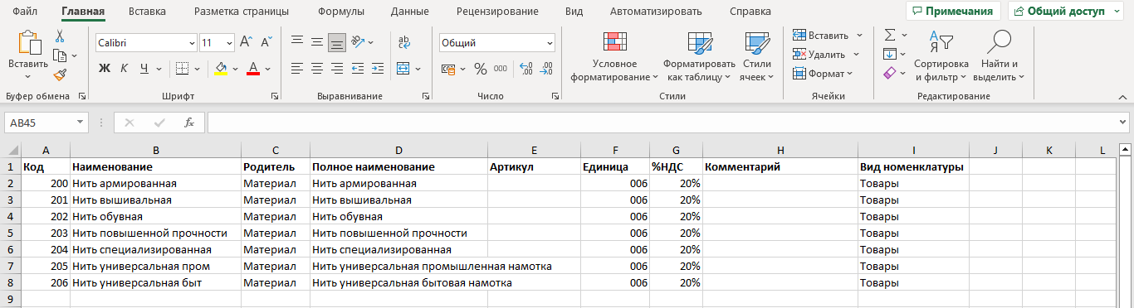

Рисунок 3. Таблица с данными для их дальнейшего экспорта

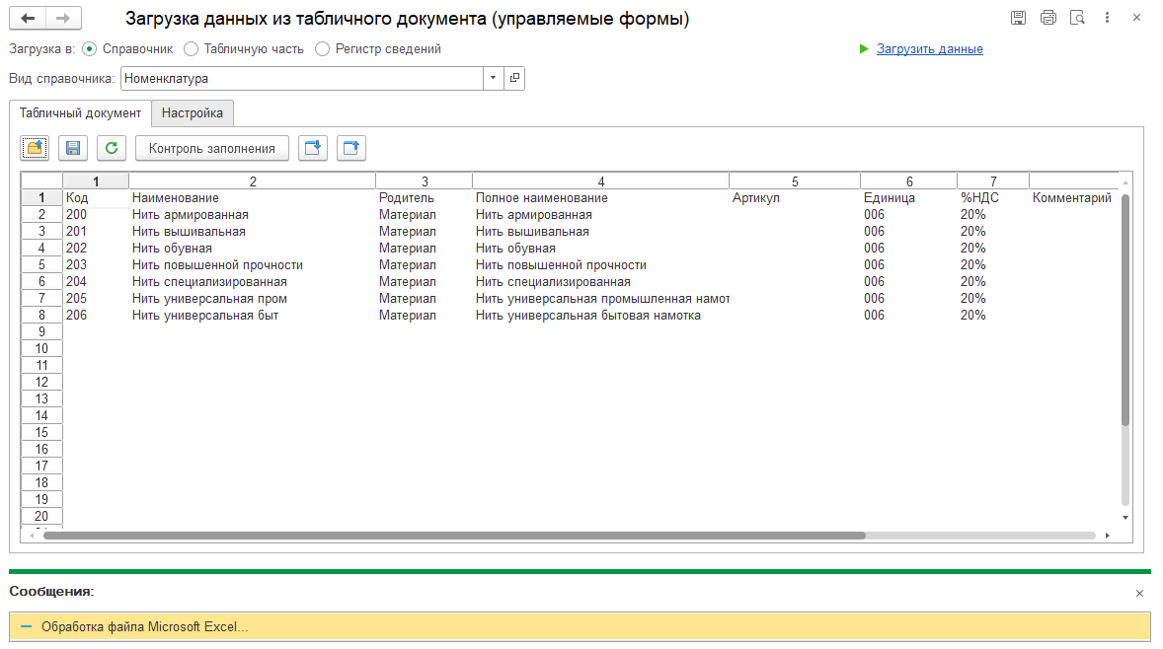

Рисунок 4. Таблица с данными в 1С:Предприятие

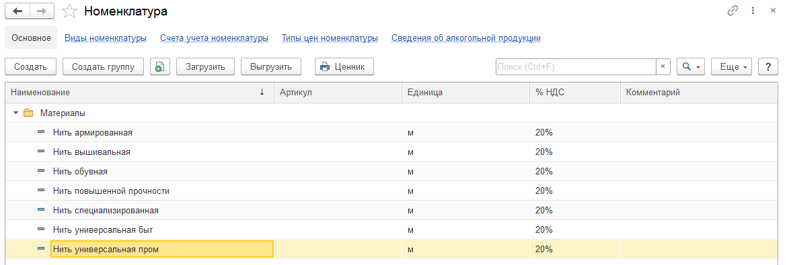

Рисунок 5. Итог работы внешней обработки

ООО «АрмаТексГифт» часто сталкивается с ситуацией, когда данные о новых сотрудниках поступает к ним в виде табличного файла Excel. В нем записаны данные сотрудников: ФИО, дата рождения, данные паспорта, должность, дата приема на работу и оклад. Для того, чтобы не вводить данные вручную и автоматизировать данный процесс, можно воспользоваться внешней обработкой данных.

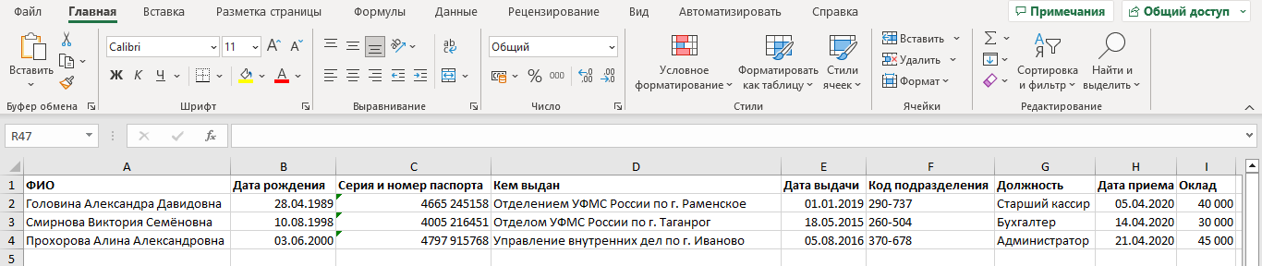

Рисунок 7. Исходная таблица с данными о сотрудниках

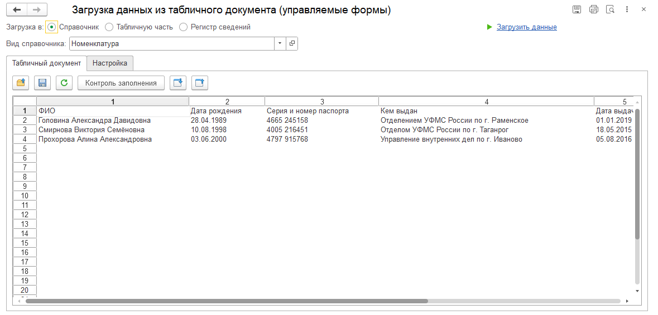

Рисунок 8. Таблица с данными в 1С:Предприятие

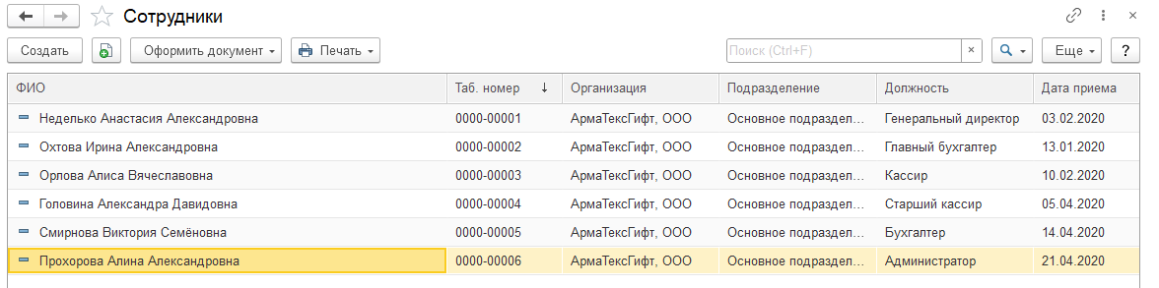

Рисунок 9. Итог работы внешней обработки

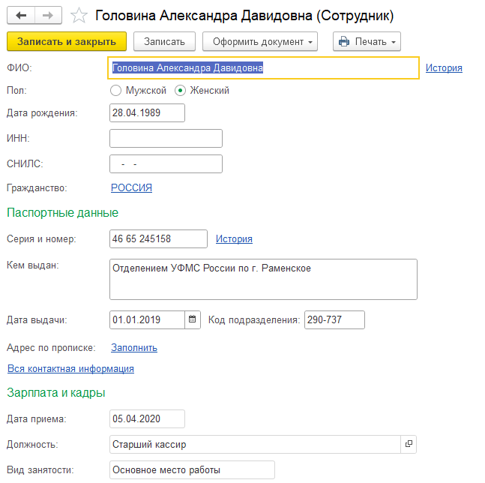

Рисунок 10. Итог работы внешней обработки

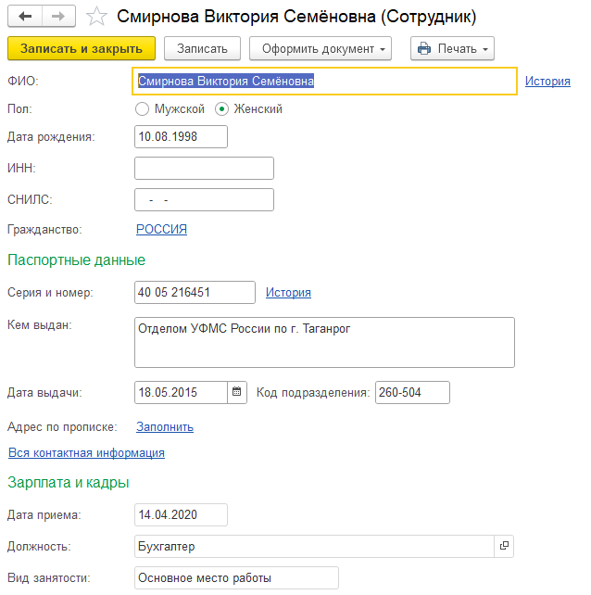

Рисунок 11. Итог работы внешней обработки

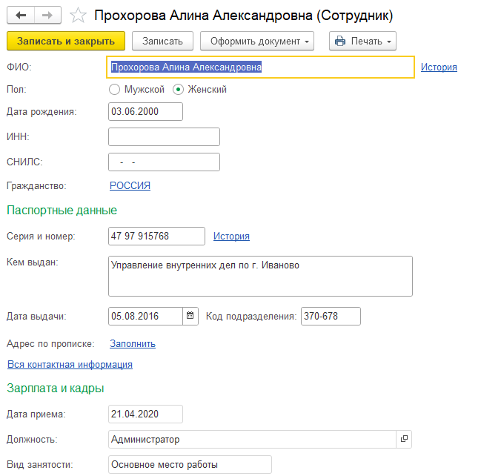

Рисунок 12. Итог работы внешней обработки

ЗАКЛЮЧЕНИЕ

«1С: Бухгалтерия предприятия» является готовым решением, позволяющим вести учет без дополнительных доработок и настроек. При этом система может быть адаптирована к любым особенностям учета на конкретном предприятии. Для этого в программе есть специальный конфигуратор, который поможет усовершенствовать работу «1С» специально под специфику учета предприятия.

Практическое ознакомление помогло мне узнать о различных возможностях программы «1С: Бухгалтерия предприятия », в частности:

- о встроенном языке 1С;

- о разработке внешней обработке;

- об основных аспектах создания модуля обработки;

СПИСОК ИСПОЛЬЗУЕМЫХ ИСТОЧНИКОВ

Система программ 1С:Предприятие, официальный сайт - поддержка и обучение, приобретение и внедрение [Электронный ресурс] – Режим доступа: <https://v8.1c.ru/>

Загрузка из Excel в 1С 8.3 для программиста [Электронный ресурс] – Режим доступа:

<https://programmist1s.ru/zagruzka-iz-excel-v-1s/?ysclid=lbklk7u6o5851621704>